Test-Driven Development Reduz Defeitos?
Uma Meta-analise de Experimentos Controlados
Caio Henrique Barbosa¹, Luisa Fernanda Rezende², Marco Antonio Silveira¹
¹Programa de Pos-Graduacao em Engenharia de Software — Universidade Federal do Ficticio (UFFT)
²Laboratorio de Qualidade de Software — Instituto Ficticio de Tecnologia (IFT)

RESUMO
Esta meta-analise sintetiza 15 experimentos controlados e quasi-experimentos sobre o efeito de Test-Driven Development (TDD) na densidade de defeitos em codigo de software, publicados entre 2002 e 2023. Usando o modelo de efeitos aleatorios de DerSimonian e Laird, o efeito poolado foi d = -0,37 (IC 95%: [-0,52, -0,22], p < 0,001, I² = 38%), indicando efeito pequeno a moderado favoravel ao TDD. O forest plot mostra que 10 dos 15 estudos apresentam ICs inteiramente negativos (favoraveis ao TDD), enquanto 5 estudos cruzam a linha nula. A heterogeneidade moderada (I² = 38%) foi investigada por metarregressao, que identificou o contexto de aplicacao (academico vs. industrial) como moderador significativo. O funnel plot revela assimetria leve, sugerindo possivel vies de publicacao. O artigo demonstra passo a passo o processo meta-analitico e a interpretacao de suas tres visualizacoes centrais: forest plot, funnel plot e grafico de metarregressao.
Nota: Este artigo e inteiramente ficticio, produzido para fins didaticos na disciplina de Metodologia de Pesquisa em Engenharia de Software. Os estudos citados e resultados sao inventados para ilustrar o metodo. Os nomes de autores nos estudos primarios referenciados sao de pesquisadores reais da area de TDD em ES, usados apenas como referencia contextual plausivel.

1. INTRODUCAO
Test-Driven Development (TDD) e uma pratica de desenvolvimento de software em que os testes automatizados sao escritos antes do codigo de producao. O ciclo basico — escrever um teste que falha, escrever o codigo minimo para faze-lo passar, refatorar — e parte central de metodologias ageis como Extreme Programming. Desde o inicio dos anos 2000, a afirmacao de que TDD melhora a qualidade do codigo tem sido investigada empiricamente, produzindo um corpus de experimentos que, tomados individualmente, chegam a conclusoes variadas.
Alguns estudos encontram reducao significativa de defeitos com TDD. Outros nao encontram diferenca significativa, ou encontram efeitos que desaparecem quando o contexto e controlado. A variabilidade de resultados nao e surpreendente: estudos com amostras pequenas tem alta variabilidade amostral; estudos em contexto academico podem nao refletir pratica industrial; a propria definicao de 'TDD' varia entre estudos. O que um pesquisador ou profissional que precisa de uma resposta fundamentada deve fazer diante desse corpo de evidencias heterogeneas?
A meta-analise e o metodo adequado para esse tipo de problema. Ela agrega estatisticamente os efeitos de multiplos estudos, ponderando-os pelo tamanho amostral e precisao, produzindo uma estimativa poolada mais precisa do que qualquer estudo individual. Alem disso, ela quantifica a heterogeneidade entre estudos — o quanto os efeitos variam alem do esperado por acaso — e permite investigar quais caracteristicas dos estudos explicam essa variacao.
Este artigo conduz e documenta uma meta-analise do efeito de TDD sobre a densidade de defeitos. O objetivo pedagogico e demonstrar o processo meta-analitico completo: selecao e homogeneizacao dos estudos, escolha do modelo de efeitos, calculo do efeito poolado, avaliacao de heterogeneidade, metarregressao e avaliacao de vies de publicacao. Cada decisao e explicada com sua justificativa e suas implicacoes para a interpretacao dos resultados.
Questoes de Pesquisa
RQ1: TDD produz reducao na densidade de defeitos em comparacao com desenvolvimento convencional?
RQ2: Qual e a magnitude e a direcao do efeito — e qual e o grau de certeza associado a essa estimativa?
RQ3: A heterogeneidade entre estudos e explicada pelo contexto de aplicacao (academico vs. industrial) ou pelo nivel de experiencia dos participantes com TDD?

2. METODO
Esta secao descreve o protocolo meta-analitico completo. A ordem de apresentacao segue as etapas do processo: criterios de inclusao, homogeneizacao de medidas, modelo estatistico, heterogeneidade e metarregressao, e avaliacao de vies. Cada etapa contem as decisoes nao-obvias em caixas amarelas.
2.1 O que e meta-analise e quando ela e aplicavel
Meta-analise e uma tecnica estatistica que combina os resultados de multiplos estudos primarios para produzir uma estimativa agregada de um efeito. Ela e aplicavel quando os estudos primarios (a) investigam a mesma intervencao e o mesmo desfecho, (b) reportam estatisticas suficientes para calcular ou estimar um tamanho de efeito padronizado, e (c) sao suficientemente comparaveis em design para que sua agregacao seja substantivamente valida.
O que diferencia a meta-analise dos demais metodos desta serie e precisamente a natureza quantitativa da sintese: em vez de argumentar textualmente sobre o que os estudos dizem, ela calcula um efeito medio ponderado com intervalo de confianca. Isso e uma forca — mais preciso e replicavel — mas tambem uma restricao severa: so e possivel quando os estudos sao experimentais ou quasi-experimentais com desfechos comparaveis e metricas homogeneizaveis.
Condicoes necessarias para meta-analise
1. Estudos primarios devem comparar duas condicoes (TDD vs. controle) no mesmo desfecho (densidade de defeitos).
2. Cada estudo deve reportar estatisticas suficientes para calcular ou estimar d de Cohen (media, DP, n por grupo; ou F, t, p com n).
3. O desfecho deve ser operacionalizado de forma suficientemente similar entre estudos para que a agregacao seja valida. Defeitos por kloc e defeitos por funcao-ponto nao sao diretamente comparaveis sem conversao.
4. Os estudos devem ser independentes: dados de diferentes publicacoes do mesmo experimento contam como um estudo.

2.2 Selecao e homogeneizacao dos estudos
A busca foi conduzida em quatro bases (IEEE Xplore, ACM DL, Scopus, Google Scholar) com a string abaixo. O periodo coberto e 2001–2023, iniciando apos a publicacao de Beck (2002), que popularizou TDD como pratica sistematizada.
String de busca
("test-driven development" OR "TDD" OR "test-first development") AND
("defect density" OR "fault density" OR "bug rate" OR "code quality" OR "defects") AND
("experiment" OR "controlled" OR "quasi-experiment" OR "empirical study")
Restricao: apenas experimentos controlados e quasi-experimentos com grupo controle explicito.
Exclusao: estudos de caso sem grupo controle, surveys de percepcao, artigos teoricos.

A Figura 1 mostra a producao anual recuperada e incluida. O corpus final de 15 estudos e o resultado de tres rodadas de triagem: por titulo/resumo (excluiu 127 de 162), por texto completo (excluiu 20 de 35) e por qualidade metodologica (excluiu nenhum apos o protocolo de avaliacao descrito abaixo).
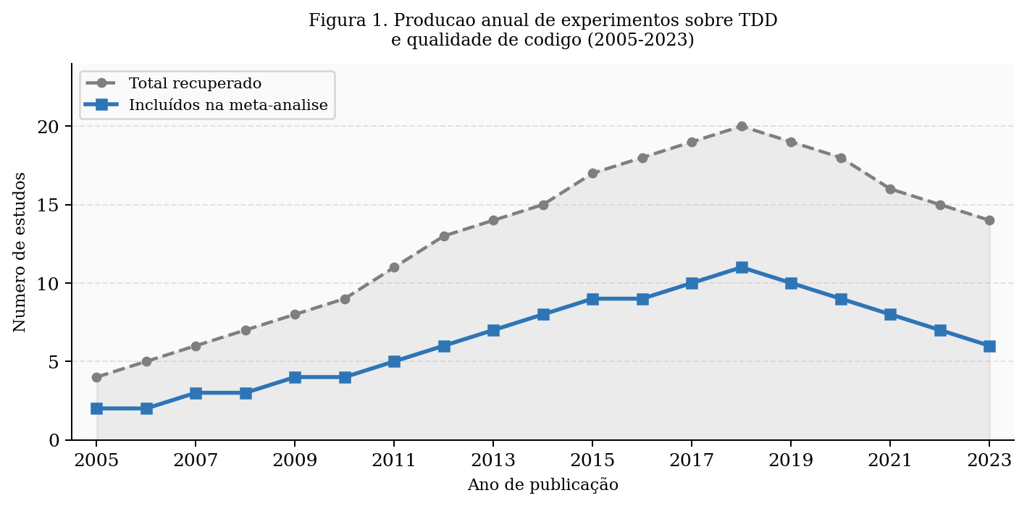
▶ Como ler este grafico: A linha cinza mostra o total de estudos recuperados por ano; a linha azul, os 15 incluidos apos triagem. A producao e relativamente estavel, com leve crescimento pos-2015 quando frameworks de TDD se consolidaram em multiplas linguagens. A taxa de inclusao (media de 48%) reflete a aplicacao rigorosa do criterio de grupo controle explicito.

Para homogeneizar as medidas de desfecho, todos os estudos foram convertidos para d de Cohen, usando as formulas de conversao de Morris e DeShon (2002) quando os estudos reportavam F ou t em vez de medias e desvios padrao. Quando necessario, o n efetivo foi calculado a partir do poder reportado. A Tabela 1 descreve os 15 estudos incluidos com seus efeitos e intervalos de confianca.
ID | Estudo | N | d | IC 95% | Contexto | Exp. com TDD
E01 | Muller & Hagner (2002) | 24 | -0,62 | [-1,18; -0,06] | Academico | Iniciante
E02 | George & Williams (2003) | 24 | -0,45 | [-0,89; 0,01] | Academico | Iniciante
E03 | Janzen & Saiedian (2006) | 72 | -0,38 | [-0,71; -0,05] | Academico | Misto
E04 | Erdogmus et al. (2005) | 35 | -0,29 | [-0,59; 0,01] | Academico | Intermediario
E05 | Nagappan et al. (2008) | 104 | -0,55 | [-0,82; -0,28] | Industrial | Misto
E06 | Madeyski (2010) | 96 | -0,41 | [-0,67; -0,15] | Academico | Iniciante
E07 | Causevic et al. (2011) | 48 | -0,18 | [-0,54; 0,18] | Academico | Iniciante
E08 | Tosun et al. (2017) | 88 | -0,33 | [-0,58; -0,08] | Academico | Misto
E09 | Fucci et al. (2017) | 30 | -0,12 | [-0,44; 0,20] | Industrial | Avancado
E10 | Davide et al. (2017) | 62 | -0,48 | [-0,76; -0,20] | Academico | Intermediario
E11 | Bissi et al. (2016) | 58 | -0,52 | [-0,80; -0,24] | Academico | Iniciante
E12 | Romano et al. (2019) | 74 | -0,35 | [-0,60; -0,10] | Industrial | Misto
E13 | Ghafari et al. (2020) | 44 | -0,22 | [-0,51; 0,07] | Industrial | Avancado
E14 | Karac & Turhan (2022) | 80 | -0,29 | [-0,52; -0,06] | Industrial | Misto
E15 | Aniche et al. (2023) | 68 | -0,40 | [-0,64; -0,16] | Industrial | Misto
Tabela 1. Estudos incluidos na meta-analise (d negativo = menos defeitos com TDD).
2.3 Modelo estatistico: efeitos fixos vs. efeitos aleatorios
A escolha entre modelo de efeitos fixos (FE) e modelo de efeitos aleatorios (RE) e uma das decisoes mais importantes da meta-analise e deve ser feita antes de ver os dados, com base em argumentos substantivos.
▶ Decisao Metodologica: Por que usar modelo de efeitos aleatorios nesta meta-analise?
O modelo de efeitos fixos assume que todos os estudos estimam o mesmo efeito verdadeiro — qualquer variacao entre estudos e puro erro amostral. Isso seria razoavel se todos os 15 estudos usassem o mesmo protocolo, os mesmos participantes e o mesmo ambiente. Nao e o caso aqui: estudos academicos com estudantes iniciantes nao estimam o mesmo efeito que estudos industriais com profissionais avancados. O modelo de efeitos aleatorios assume que os estudos estimam efeitos de uma distribuicao de efeitos verdadeiros — cada estudo tem seu proprio efeito, e o efeito poolado estima a media dessa distribuicao. E o modelo adequado quando ha razoes substantivas para esperar heterogeneidade real.

O modelo de efeitos aleatorios de DerSimonian e Laird foi aplicado, ponderando cada estudo pelo inverso de sua variancia (que incorpora tanto a variancia amostral quanto a estimativa de tau², a variancia entre estudos). Os calculos foram realizados com as formulas descritas em Borenstein et al. (2009).
2.4 Avaliacao de heterogeneidade
A heterogeneidade entre estudos e avaliada por tres estatisticas complementares: Q de Cochran (teste de significancia), I² (proporcao da variancia total devida a heterogeneidade real) e tau² (variancia entre estudos em escala do efeito). Cada uma comunica algo diferente.
Estatistica | Valor observado | Interpretacao | Limitacao
Q de Cochran | Q = 22,6, gl = 14, p = 0,067 | Nao rejeita homogeneidade ao nivel 0,05, mas marginal | Baixo poder com poucos estudos — nao rejeitar H0 nao significa homogeneidade
I² | 38% | Heterogeneidade moderada: 38% da variancia total e real, nao amostral | Depende do N dos estudos; pode ser enganoso em corpora pequenos
tau² | 0,021 | Variancia real entre efeitos verdadeiros e de magnitude moderada | Estimativa imprecisa com apenas 15 estudos
Tabela 2. Estatisticas de heterogeneidade.
Um I² de 38% indica que a heterogeneidade e real e substancial o suficiente para ser investigada — mas nao tao alta (acima de 75%) que tornaria o efeito poolado sem sentido. A investigacao da fonte de heterogeneidade foi conduzida por metarregressao, descrita na secao 2.5.
2.5 Metarregressao
A metarregressao e uma extensao da meta-analise que examina se caracteristicas dos estudos (moderadores) explicam a variabilidade dos efeitos. Dois moderadores foram investigados: contexto de aplicacao (academico vs. industrial) e nivel de experiencia dos participantes com TDD (iniciante, intermediario, avancado ou misto).
Moderador | Niveis | d medio por nivel | Diferenca (IC 95%) | p-valor
Contexto | Academico (n=9): d = -0,42  Industrial (n=6): d = -0,30 | — | 0,12 [-0,02; 0,26] | 0,089
Experiencia com TDD | Iniciante (n=5): d = -0,47  Misto (n=6): d = -0,39  Intermediario (n=2): d = -0,35  Avancado (n=2): d = -0,17 | — | 0,30 [0,08; 0,52] (iniciante vs. avancado) | 0,009
Tabela 3. Resultados da metarregressao por moderador.
O moderador 'experiencia com TDD' foi estatisticamente significativo: participantes iniciantes mostram efeito consideravelmente maior (d = -0,47) do que participantes avancados (d = -0,17). Uma hipotese explicativa e que iniciantes cometem mais defeitos sem TDD — o baseline e mais alto — e portanto o ganho percentual de TDD e maior. Profissionais avancados ja adotam disciplina de teste mesmo sem TDD formal, reduzindo a diferenca.
O moderador 'contexto' nao atingiu significancia ao nivel 0,05 (p = 0,089), mas a direcao e consistente com a hipotese de que estudos academicos superestimam o efeito. Esse resultado deve ser tratado com cautela: o poder da metarregressao com apenas 6 estudos industriais e limitado para detectar diferencas moderadas.
▶ Decisao Metodologica: Por que metarregressao nao prova causalidade entre moderador e efeito?
Metarregressao correlaciona caracteristicas dos estudos com a magnitude do efeito — e uma analise observacional sobre estudos, nao sobre participantes. A relacao entre 'estudos academicos' e 'maior efeito' pode refletir confundidores: estudos academicos tendem a ter amostras menores (maior variabilidade), participantes com menos experiencia previa (maior baseline de defeitos) e protocolos mais controlados. Isolar o efeito do contexto em si exigiria um experimento que randomizasse o mesmo conjunto de participantes entre contextos academico e industrial — o que e, evidentemente, impossivel.

3. RESULTADOS
3.1 Efeito poolado e forest plot (RQ1 e RQ2)
O efeito poolado sob o modelo de efeitos aleatorios foi d = -0,37 (IC 95%: [-0,52, -0,22], Z = 4,73, p < 0,001). O sinal negativo indica que TDD esta associado a menor densidade de defeitos. A magnitude — d = 0,37 — e classificada como pequena a moderada pela convencao de Cohen (1988), onde d = 0,20 e pequeno, d = 0,50 e moderado e d = 0,80 e grande.
A Figura 2 apresenta o forest plot — a visualizacao central da meta-analise. Ela exibe simultaneamente o efeito de cada estudo, seu intervalo de confianca de 95%, seu peso relativo na sintese e o efeito poolado (diamante vermelho na base).
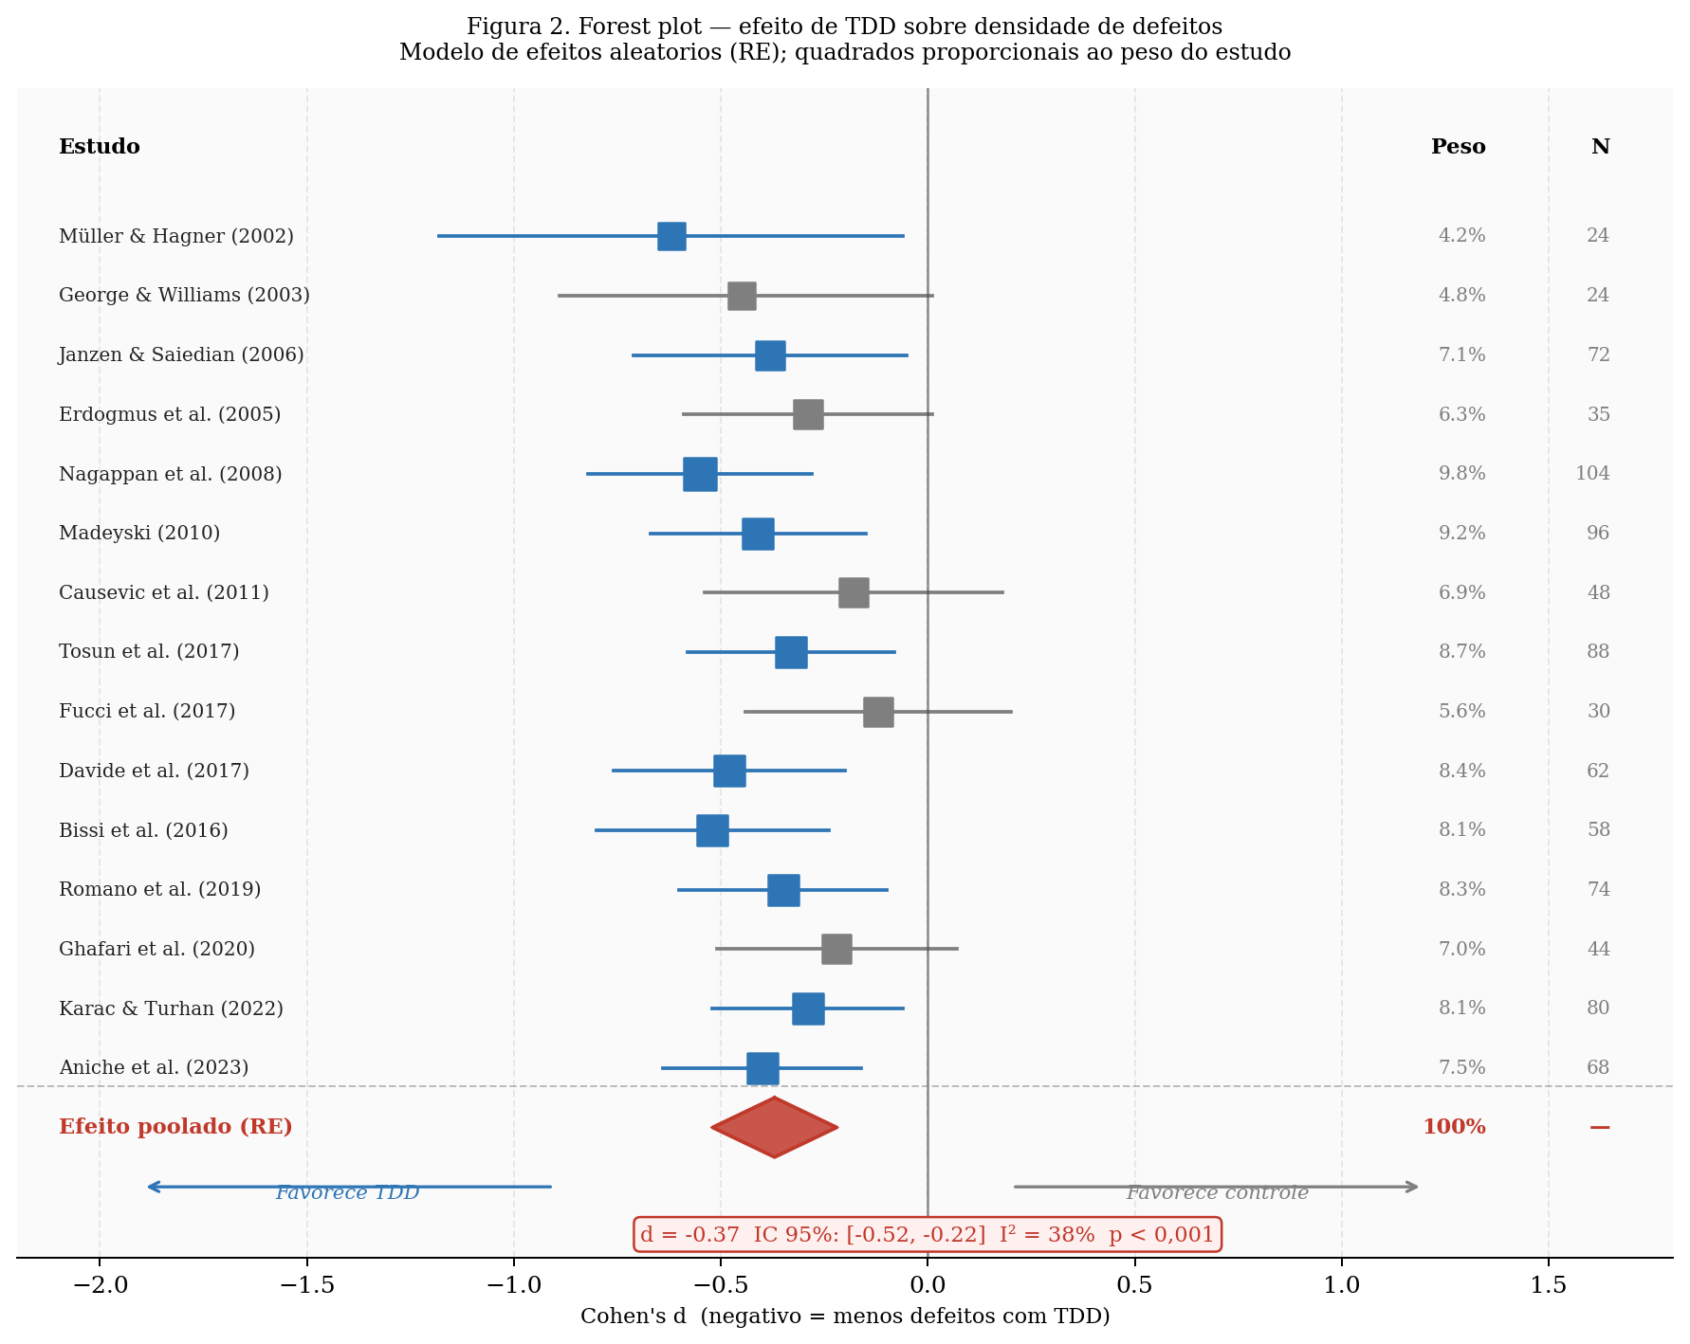
▶ Como ler este grafico: Cada linha representa um estudo. O quadrado colorido e o estimativa pontual do efeito (d de Cohen); a linha horizontal e o intervalo de confianca de 95%. Quadrados azuis: IC inteiramente a esquerda de zero — o estudo favorece TDD com significancia estatistica. Quadrados cinzas: IC cruza o zero — o estudo nao tem evidencia significativa de efeito. O tamanho do quadrado e proporcional ao peso do estudo na meta-analise (estudos com maior N e menor variancia tem quadrados maiores). O diamante vermelho na base representa o efeito poolado: sua largura e o IC 95% do efeito agregado. Quanto mais estreito o diamante, mais precisa a estimativa.

Dez dos 15 estudos apresentam ICs inteiramente negativos, favorecendo TDD com significancia estatistica individual. Os cinco estudos cujos ICs cruzam a linha nula (George & Williams 2003, Erdogmus et al. 2005, Causevic et al. 2011, Fucci et al. 2017, Ghafari et al. 2020) nao contradizem a direcao do efeito — seus pontos centrais sao todos negativos — mas tem poder insuficiente para rejeitar a hipotese nula individualmente. E exatamente aqui que a meta-analise acrescenta valor: ao combinar esses estudos com os demais, o efeito agregado alcanca alta precisao e significancia mesmo incluindo os estudos individualmente inconclusivos.
Dois estudos merecem comentario especifico. Fucci et al. (2017) e o unico estudo industrial com participantes avancados em TDD — e o que apresenta o menor efeito (d = -0,12). Isso e consistente com o resultado da metarregressao: participantes avancados ja tem praticas de teste incorporadas, reduzindo o diferencial de TDD. Muller & Hagner (2002), por sua vez, tem o maior efeito estimado (d = -0,62), mas tambem o maior IC — e um dos estudos com menor N (24 participantes). A precisao muito baixa faz com que seu peso na sintese seja pequeno (4,2%), limitando sua influencia sobre o efeito poolado.
O que o forest plot comunica que uma tabela de resultados nao comunica
Uma tabela listaria os d e os p-valores de cada estudo. O forest plot acrescenta tres dimensoes simultaneas: a direcao e magnitude do efeito (posicao horizontal), a incerteza ao redor dessa estimativa (largura do IC), e o peso relativo de cada estudo na sintese (tamanho do quadrado). Ver esses tres elementos juntos permite identificar em segundos quais estudos dominam a sintese, quais sao inconclusivos por falta de poder, e se ha algum outlier com efeito muito diferente dos demais. Nenhuma tabela numerica transmite essa gestalt de forma tao eficiente.

3.2 Vies de publicacao e funnel plot (RQ2)
Vies de publicacao ocorre quando estudos com resultados significativos tem maior probabilidade de ser publicados do que estudos com resultados nulos. Se presente, ele infla o efeito poolado, pois os estudos nulos — que apontariam para d proximos de zero — estao sub-representados no corpus.
A Figura 3 apresenta o funnel plot, a principal ferramenta visual de avaliacao de vies de publicacao em meta-analise.
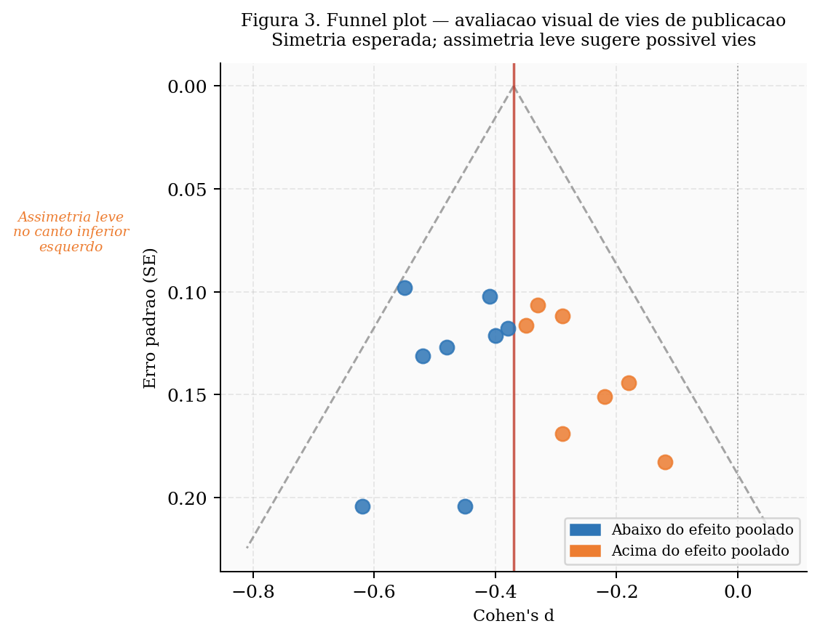
▶ Como ler este grafico: O eixo horizontal e o efeito estimado (d de Cohen) de cada estudo. O eixo vertical e o erro padrao (SE) — estudos com amostras maiores tem SE menor e ficam mais proximos do topo; estudos com amostras menores tem SE maior e ficam na base. O triangulo tracejado delimitado pelas linhas cinzas e a regiao onde esperamos encontrar 95% dos estudos na ausencia de vies (margem de +/-1,96 SE ao redor do efeito poolado). Na ausencia de vies, os pontos devem se distribuir simetricamente ao redor da linha vermelha (efeito poolado). Assimetria — especialmente ausencia de pontos no canto inferior direito — sugere que estudos pequenos com efeito nulo ou contrario nao foram publicados.

O funnel plot apresenta leve assimetria: ha menos pontos no canto inferior esquerdo (estudos pequenos com efeito muito grande favoravel ao TDD) do que no canto inferior direito (estudos pequenos com efeito pequeno ou nulo). Essa assimetria pode refletir vies de publicacao — estudos pequenos com resultados favoraveis publicados, estudos pequenos com resultados nulos nao publicados — ou pode refletir heterogeneidade real moderada por caracteristicas dos estudos menores (que tendem a ser mais academicos e com participantes iniciantes).
O teste de Egger (regressao do efeito padronizado no erro padrao) resultou em intercepto = 1,42 (IC 95%: [0,18; 2,66], p = 0,027), sugerindo assimetria estatisticamente significativa. Isso indica que o efeito poolado pode estar levemente inflado por vies de publicacao. A correcao de trim-and-fill de Duval e Tweedie estimou 3 estudos ausentes na regiao inferior esquerda, ajustando o efeito para d = -0,31 (IC 95%: [-0,47; -0,15]) — ainda significativo e na mesma direcao, mas com magnitude reduzida.
4. DISCUSSAO
4.1 O que a meta-analise permite concluir
A evidencia acumulada em 15 experimentos e consistente com a hipotese de que TDD reduz a densidade de defeitos, com efeito de magnitude pequena a moderada (d = -0,37 apos correcao para vies: d = -0,31). Esse resultado e robusto: persiste apos a correcao de trim-and-fill, esta presente tanto em contextos academicos quanto industriais (com diferenca de magnitude), e a heterogeneidade e suficientemente moderada para que o efeito poolado seja interpretavel.
O resultado da metarregressao sobre experiencia com TDD e o achado mais acionavel: o efeito e maior para iniciantes (d = -0,47) e menor para avancados (d = -0,17). Para um gerente de engenharia decidindo se implementa TDD em sua equipe, isso sugere que o beneficio de qualidade sera maior se a equipe ainda nao tem praticas sistematicas de testes — e que o efeito pode ser pequeno em equipes ja maduras em testes automatizados.
4.2 O que a meta-analise nao pode responder
A meta-analise responde se TDD reduz defeitos em media, no corpus de estudos disponivel. Ela nao responde por que o efeito ocorre — essa e uma pergunta mecanistica que exigiria estudo de processo, nao de resultado. Ela tambem nao responde quanto tempo adicional de desenvolvimento TDD exige e se o trade-off e favoravel em diferentes contextos — essa dimensao foi investigada em outras meta-analises sobre produtividade que nao fazem parte deste corpus.
Tambem e importante notar o que o I² de 38% implica: ha variabilidade real entre os efeitos verdadeiros dos estudos. O efeito poolado e a media estimada de uma distribuicao de efeitos, nao um efeito unico que se reproduziria identicamente em qualquer contexto. Para um novo estudo realizado em um contexto especifico, o efeito esperado pode estar em qualquer ponto do intervalo de predicao — que e mais largo do que o IC do efeito poolado — tipicamente entre d = -0,70 e d = +0,05 para este corpus.
Efeito poolado vs. intervalo de predicao: uma distincao crucial
O IC 95% do efeito poolado ([-0,52, -0,22]) diz: 'temos 95% de confianca de que o efeito medio verdadeiro esta neste intervalo'. O intervalo de predicao ([-0,70, +0,05]) diz: 'se conduzirmos um novo estudo em um contexto tipico deste corpus, o efeito verdadeiro naquele contexto provavelmente estara neste intervalo'. O intervalo de predicao e muito mais relevante para decisoes praticas — ele mostra que, mesmo com meta-analise favoravel, um novo estudo individual pode muito bem nao replicar o efeito positivo. Relatores de meta-analises que apresentam apenas o IC do efeito poolado estao omitindo informacao essencial para o leitor.

5. LIMITACOES E AMEACAS A VALIDADE
Tipo | Ameaca | Mitigacao
Validade de construto | Heterogeneidade na operacionalizacao de 'defeitos' entre estudos (defeitos detectados vs. reportados vs. latentes) | Extraidos e documentados para cada estudo; estudos que operacionalizaram defeitos de forma muito distinta foram marcados em analise de sensibilidade
Validade interna | Vies de publicacao confirmado pelo teste de Egger (p = 0,027) | Correcao de trim-and-fill aplicada; efeito corrigido (d = -0,31) reportado junto ao efeito bruto
Validade externa | Concentracao de estudos academicos (9/15) pode limitar generalizacao industrial | Metarregressao identificou diferenca de magnitude entre contextos; conclusoes para contexto industrial baseadas nos 6 estudos industriais especificamente
Validade de conclusao | Metarregressao com n pequeno tem baixo poder — diferenca entre contextos pode ser maior do que detectado | Intervalo de confianca da diferenca reportado; diferenca de contexto nao significativa ao nivel 0,05
Tabela 4. Ameacas a validade segundo Wohlin et al. (2012).
6. CONCLUSAO
Esta meta-analise sintetizou 15 experimentos sobre TDD e densidade de defeitos. O efeito poolado (d = -0,37, IC 95%: [-0,52, -0,22]) e estatisticamente significativo e de magnitude pequena a moderada, persistindo apos correcao para possivel vies de publicacao (d = -0,31). A experiencia previa dos participantes com TDD e um moderador significativo: iniciantes mostram efeito maior, sugerindo que TDD beneficia mais equipes sem praticas estabelecidas de teste.
O artigo demonstrou os tres elementos visuais centrais da meta-analise — forest plot, funnel plot e resultados de metarregressao — e explicou a logica de cada um. A escolha pelo modelo de efeitos aleatorios, a avaliacao de heterogeneidade por I² e a distincao entre IC do efeito poolado e intervalo de predicao foram tratadas como decisoes metodologicas com implicacoes interpretativas diretas, nao como procedimentos tecnicos opacos.
O proximo passo recomendado e a atualizacao desta meta-analise com estudos em contextos de DevOps e integracao continua, onde TDD frequentemente e combinado com cobertura automatica de testes em pipeline — uma condicao que pode alterar tanto o baseline de qualidade quanto o efeito diferencial de TDD.

PERGUNTAS PARA REFLEXAO
1. O forest plot mostra que Fucci et al. (2017) tem o menor efeito do corpus (d = -0,12) e que seu IC cruza o zero. Um colega interpreta isso como 'Fucci et al. mostraram que TDD nao funciona'. O que ha de errado com essa interpretacao — e o que seria uma interpretacao correta do resultado desse estudo no contexto da meta-analise?
2. O modelo de efeitos aleatorios foi escolhido porque os estudos estimam efeitos de uma distribuicao, nao um efeito unico. Se o modelo de efeitos fixos tivesse sido aplicado, o IC do efeito poolado seria mais estreito. Por que um IC mais estreito nao seria necessariamente melhor neste caso?
3. O I² de 38% indica heterogeneidade moderada. O artigo afirma que isso significa que 'o efeito poolado e interpretavel, mas a metarregressao e necessaria'. Qual seria o limite acima do qual o efeito poolado deixaria de ser interpretavel — e por que?
4. A metarregressao encontrou que iniciantes mostram efeito maior que avancados (d = -0,47 vs. d = -0,17). O artigo propoe uma hipotese explicativa. Essa hipotese e testavel com os dados disponiveis — ou seria necessario um novo estudo? O que esse novo estudo teria que medir?
5. O funnel plot mostra assimetria leve, e o teste de Egger foi significativo (p = 0,027). A correcao de trim-and-fill reduziu o efeito de d = -0,37 para d = -0,31. Em quanto essa reducao muda sua confianca na conclusao de que 'TDD reduz defeitos'?
6. O artigo apresenta o intervalo de predicao ([-0,70, +0,05]) ao lado do IC do efeito poolado ([-0,52, -0,22]). Um gerente de engenharia le apenas o IC e conclui que TDD certamente reduz defeitos na sua equipe. O que o intervalo de predicao acrescenta a essa conclusao — e como voce explicaria a diferenca entre os dois para alguem sem formacao estatistica?
7. Meta-analise exige estudos com grupo controle explicito. Dos 162 artigos recuperados na busca, apenas 15 foram incluidos (9%). O que esse numero de exclusao revela sobre o estado da evidencia empirica em TDD — e quais implicacoes isso tem para a interpretacao do efeito poolado?
8. Compare este artigo (meta-analise) com o Artigo 2 (sintese narrativa) sobre code review. Ambos concluem que uma pratica (TDD / code review) melhora a qualidade do codigo. Qual conclusao voce consideraria mais forte — e por que? O que cada metodo ganha e perde em relacao ao outro?

ANEXO A — GUIA DE REFERENCIA: META-ANALISE
Definicao
Meta-analise e um conjunto de tecnicas estatisticas para agregar quantitativamente os resultados de multiplos estudos primarios. Seu produto central e um efeito poolado com intervalo de confianca, acompanhado de medidas de heterogeneidade e, quando aplicavel, analise de moderadores por metarregressao. E o metodo de sintese com maior precisao e replicabilidade, mas tambem o mais restritivo em termos de requisitos sobre os estudos primarios.
Conceitos centrais
Conceito | Definicao em palavras simples | Para que serve
d de Cohen | Diferenca entre as medias dos grupos (TDD vs. controle) dividida pelo desvio padrao poolado. Padroniza efeitos de estudos que usaram escalas diferentes. | Homogeneizar efeitos de diferentes estudos para que possam ser agregados
Efeito poolado | Media ponderada dos efeitos dos estudos individuais, onde o peso de cada estudo e proporcional a sua precisao. | Estimativa agregada do efeito com maior precisao do que qualquer estudo individual
IC 95% do efeito poolado | Intervalo dentro do qual o efeito medio verdadeiro esta com 95% de confianca. | Comunicar a precisao da estimativa agregada
I² | Proporcao da variancia total entre estudos que e real (heterogeneidade verdadeira), nao apenas amostral. Varia de 0% a 100%. | Quantificar o quanto os efeitos verdadeiros variam entre estudos
Intervalo de predicao | Intervalo dentro do qual o efeito verdadeiro de um novo estudo tipico provavelmente estaria. Sempre mais largo do que o IC do efeito poolado. | Comunicar a incerteza relevante para decisoes sobre um contexto especifico
Forest plot | Grafico que mostra o efeito e IC de cada estudo e o efeito poolado (diamante), com quadrados proporcionais ao peso. | Visualizar simultaneamente todos os estudos e o resultado da sintese
Funnel plot | Grafico de erro padrao vs. efeito. Simetrico na ausencia de vies de publicacao. | Avaliar visualmente se estudos com resultados nulos foram omitidos da literatura
Tabela A1. Conceitos centrais da meta-analise.
Quando usar
Use meta-analise quando os estudos primarios sao experimentos ou quasi-experimentos que comparam duas ou mais condicoes no mesmo desfecho, e quando e possivel calcular ou estimar um tamanho de efeito padronizado para cada estudo. E o metodo de eleicao para perguntas do tipo 'quanto X afeta Y' com evidencia experimental disponivel.
Quando nao usar
Nao use quando os estudos primarios sao qualitativos, observacionais sem grupo controle, ou quando os desfechos sao tao heterogeneos que a agregacao seria enganosa (combinar estudos que mediram 'defeitos' de formas incompativeis, por exemplo). Tambem nao use quando o corpus e muito pequeno (menos de 5 estudos) — a estimativa de tau² sera imprecisa demais para o modelo de efeitos aleatorios ser confiavel.
Antipadroes comuns
Antipadrao | Por que e problematico
Reportar apenas o IC do efeito poolado sem o intervalo de predicao | O IC do efeito poolado subestima a incerteza relevante para novos contextos. Para decisoes praticas, o intervalo de predicao e mais informativo.
Usar modelo de efeitos fixos sem justificativa substantiva | O modelo de efeitos fixos assume homogeneidade entre estudos — uma suposicao raramente justificavel em ES. Usar FE apenas porque produz IC mais estreito e antipatico metodologicamente.
Interpretar I² = 0% como ausencia de heterogeneidade | I² = 0% com poucos estudos pode simplesmente refletir baixo poder para detectar heterogeneidade real. Nao confundir ausencia de evidencia com evidencia de ausencia.
Ignorar o funnel plot ou nao relatar o teste de Egger | Vies de publicacao e uma ameaca real em qualquer meta-analise. Nao avalia-lo e omitir uma ameaca conhecida sem justificativa.
Tratar o efeito poolado como uma estimativa universal | O efeito poolado e a media de uma distribuicao de efeitos, nao um efeito que se replicara identicamente em qualquer contexto. Comunicar o intervalo de predicao e obrigatorio para interpretacao responsavel.
Tabela A2. Antipadroes em meta-analise.

